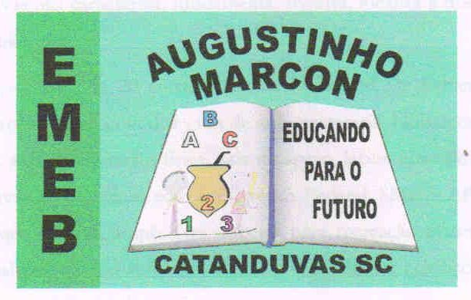
Escola Municipal de Educação Básica Augustinho Marcon. Catanduvas, maio de 2021.
Diretora: Tatiana Bittencourt Menegat.
Assessora Técnica Pedagógica: Maristela Apª. Borella Baraúna. Assessora Técnica Administrativa: Margarete Petter Dutra.
Professora: Jaqueline Demartini. Aluno:........................................................
Disciplina: Inglês

ATIVIDADE DE INGLÊS - 1º ANO – 03/05 A 07/05.
CATANDUVAS, MAY 03RD 2021
TODAY IS MONDAY
AT SCHOOL – NA ESCOLA
OUÇA NOVAMENTE O DIÁLOGO TRABALHADO NA AULA ANTERIOR E REPITA AS FRASES. APRESENTE-SE DIZENDO A FRASE MY NAME IS........
AGORA, OBSERVE A IMAGEM ABAIXO, OUÇA O DIÁLOGO E REPITA AS FRASES.

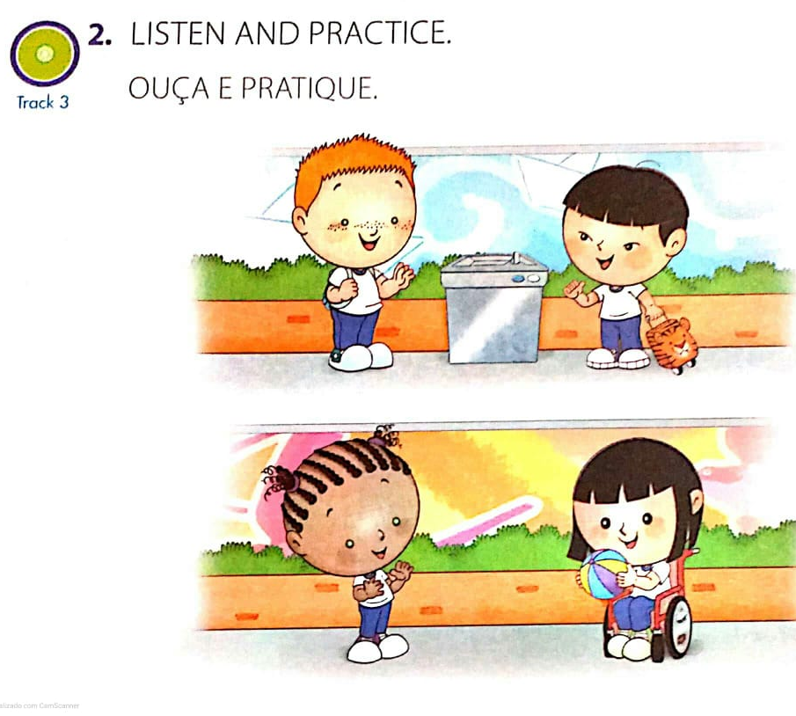

OUÇA E CANTE A SONG (MÚSICA) COM RIMAS SOBRE O ASSUNTO ABORDADO.

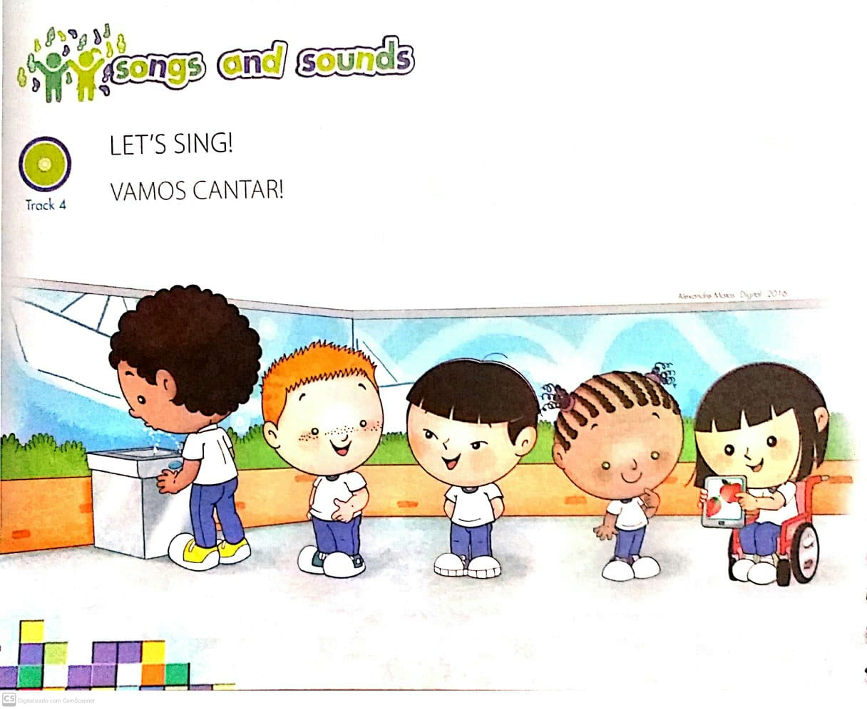

COMPLETE A FRASE COM SEU NOME.
HI! I AM__________________________. OI! EU SOU_________________________.

RECADOS IMPORTANTES:
OS ÁUDIOS PARA A REALIZAÇÃO DAS ATIVIDADES SÃO ENVIADOS NO GRUPO DO WHATSAPP.
COLE AS ATIVIDADES NO CADERNO DE INGLÊS NA ORDEM CORRETA. OBSERVE A DATA QUE ESTÁ NO INÍCIO.

